小池集团是一家跨国、多领域的国际投资公司，主要从事国际贸易、国际投资的相关事务；经贸投资合作网络遍及亚洲、美洲、非洲、欧洲、中东等国家和地区。
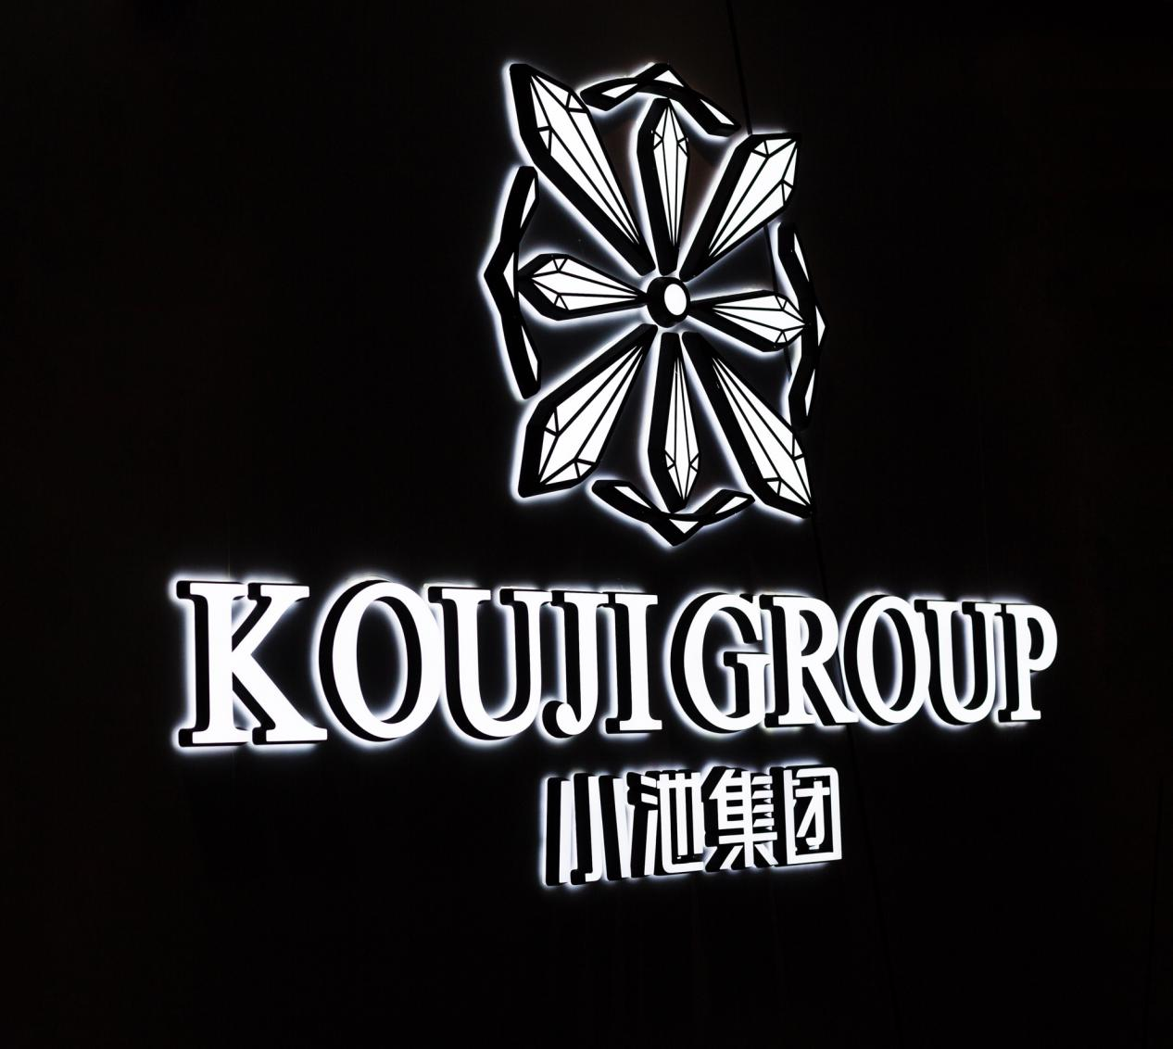
集团合作工厂是总投资高达6000多万，配备雄厚的科研力量和强大的技术设备。拥有10万级无尘洁净车间，按国家GMP标准定制严格的产品质量控制标准，配置强大的研发团队、质量控制中心、客服中心、物流中心等；产品涵盖化妆品、保健食品、体重管理食品等多个领域，严格把控原料选取、成品加工集成数字化、瓶装全自动化、质量检验层层把关，达到国际先进的研发水平。
小池集团旗下主营2大品牌，5月将悉数亮相上海酵博会：
一、燕窝彩妆：DOAEZ朵韵诗
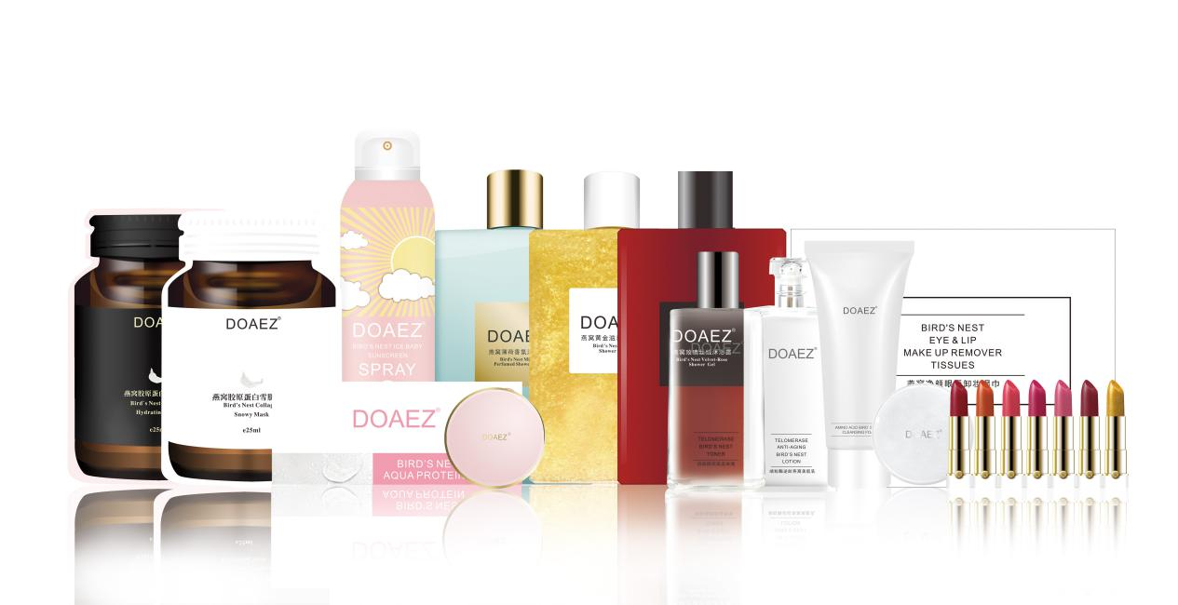
2016年9月创立以“燕窝护肤”为核心理念的“DOAEZ (朵韵诗)”彩妆品牌，整合了国内80%以上的燕窝龙头企业来共同推广该品牌。DAEZ融合了欧美大牌的设计理念，引进了全世界最好的美妆底料，针对亚洲女性打造专属的系列产品，目前品牌已有近20款产品面向全国销售，无论是在国内还是全球市场上都有非常不错的口碑好评，截止目前，产品销售额远超1.5亿元。
DOAEZ引进了全世界最好的美妆底料，所有产品的燕窝萃取精华原料都采用经过国家食品药品监督管理局检测检疫合格的，采用特殊的工艺水平，最大限度的保留燕窝有效成分和最大功效，真正做到“妆食同源”，让每一位爱美女士的肌肤都能吃到燕窝！
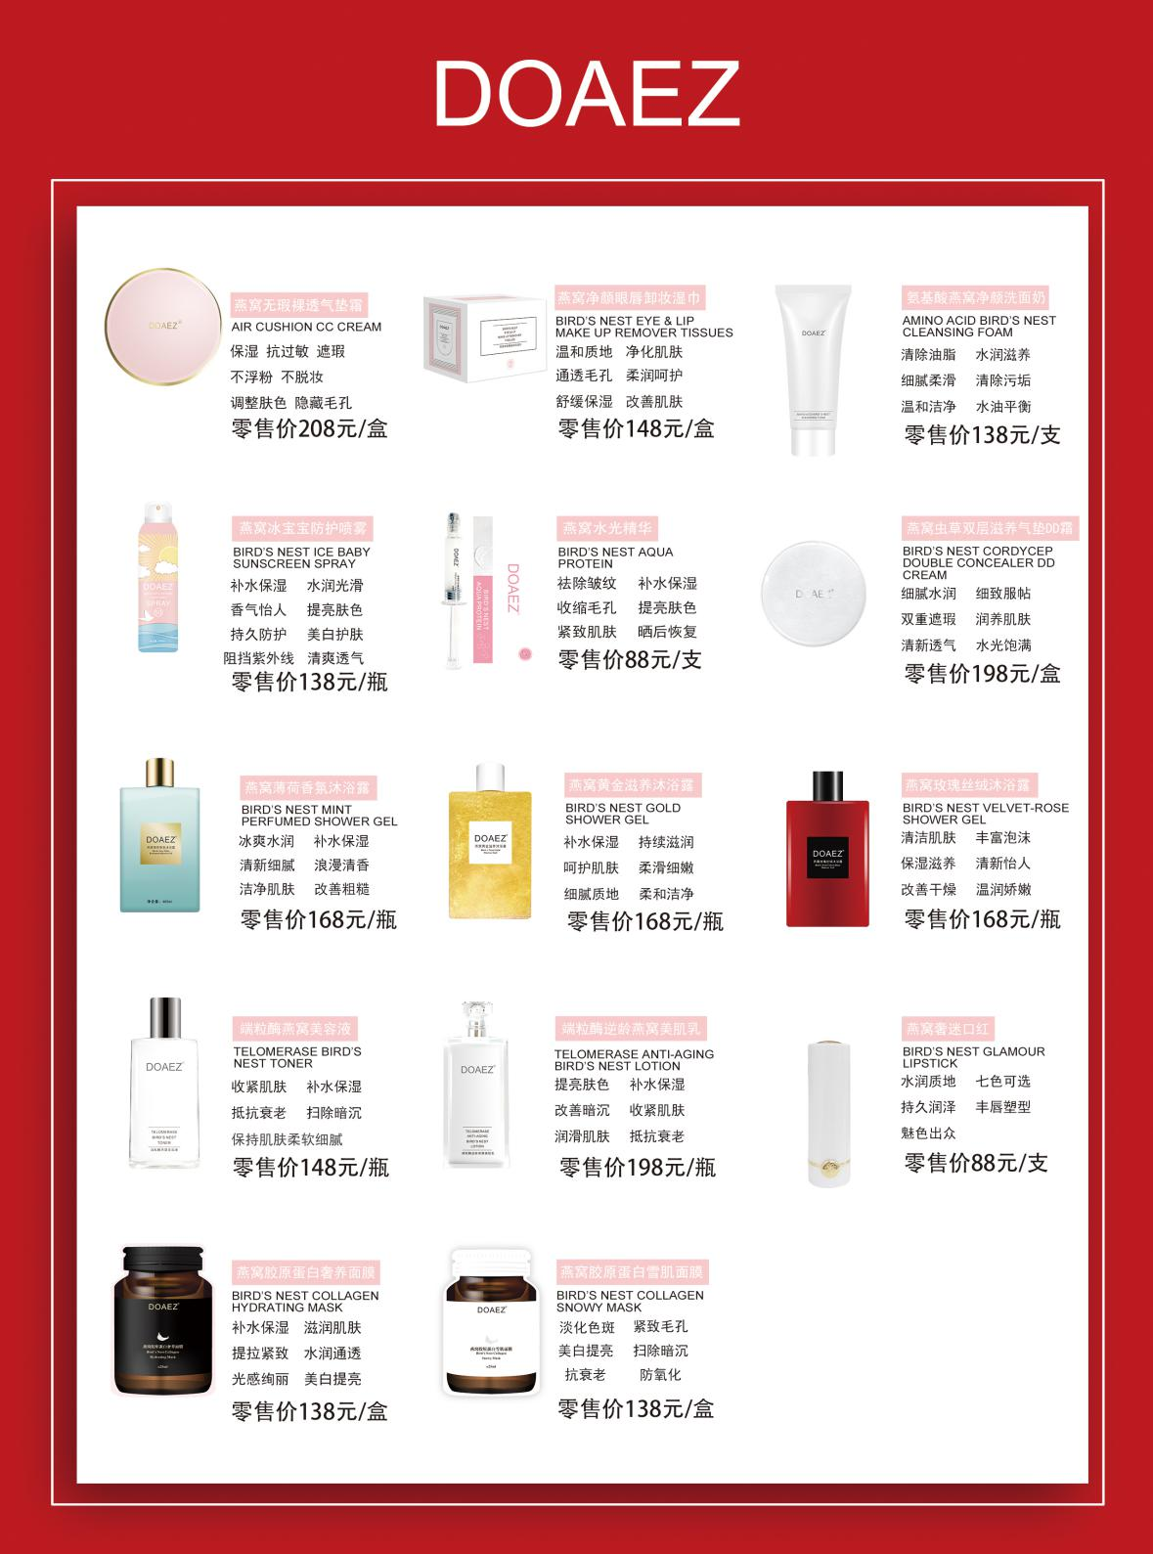
DOAEZ是全球首款AR技术植入到产品包装、介绍、说明的燕窝美妆品牌，与科技完美结合，独特防伪，新颖个性化的体验感给消费大众耳目一醒！
DOAEZ产品设计风格简约、时尚大方，选用目前国内最环保的材料，并且融合了欧美大牌的设计理念，完美体现了民族轻奢的大牌气质。
DOAEZ采用线上线下相结合的模式：线上通过微信、微博、直播、淘宝、天猫等电商平台进行销售，线下与化妆品店、燕窝店、服装店、玩具店、健身房、美容院、理发店、汽车4s店等实体店相结合，整合资源，形成资源互补，快速拓展品牌市场，提高市场占有率。
DOAEZ作为一个优质的美妆品牌，会为你提供一整套的资源、完善的服务和支持，保障加盟店有标准依据，快速发展。，帮助你少走弯路，轻松实现创业梦想！
- 大健康饮品：密龄白藜芦醇™醇露南京同仁堂生物科技出品
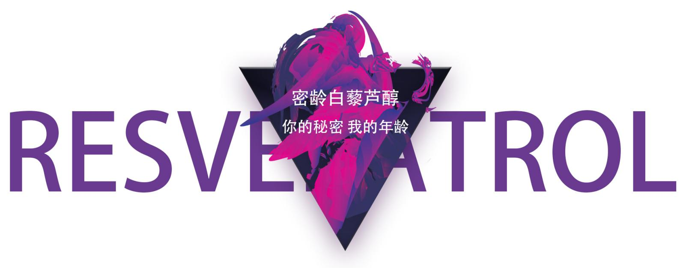
密龄品牌创立于2017年，，专注于大健康产业的推广与发展。与“南京同仁堂生物科技有限公司”达成战略合作，并出品引爆全国的健康植物饮品“密龄白藜芦醇™醇露”！
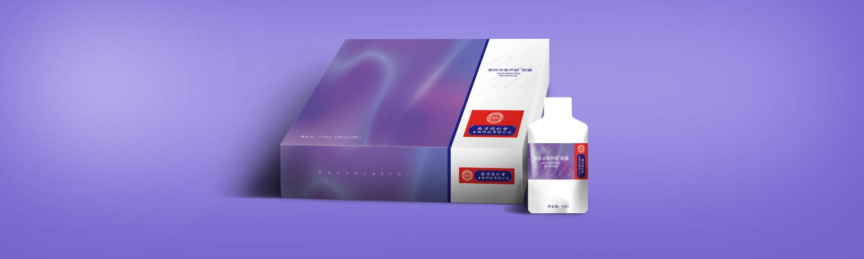
“南京同仁堂生物科技出品的“密龄白藜芦醇™醇露”是一款综合多种天然抗氧化水果营养的健康植物饮品。从红葡萄中萃取高抗氧化剂-白藜芦醇，搭配多种高营养天然水果配方，为人体形成蜂窝结构网的紧密健康防护盾！结合最易人体吸收的悬浮凝胶技术，让细胞达到近100%的吸收率，使身体持续保持健康的状态!美味口感、多重功效，能为您带来惊人的抗衰老、美容养颜功效和高营养价值，给身体也提供了全方位的保养和防护！
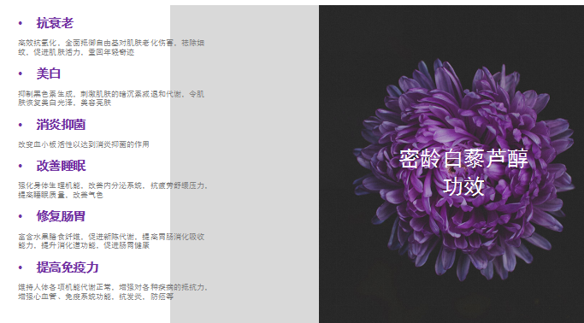
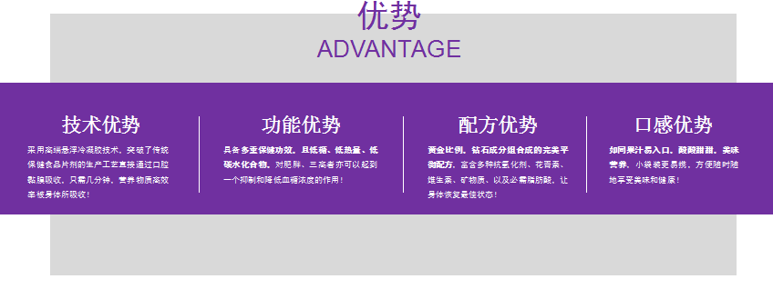
今天世界已经进入一个健康管理时代，在美国已经有70%的人进入健康管理，而我们今天仅仅6.4%的人有保健意识，健康管理还是一片空白。知名品牌“南京同仁堂生物科技”，推出这款即将引爆大健康市场的新品‘’密龄白藜芦醇™醇露”，传承了老字号南京同仁堂“炮制虽繁，必不敢省人工；品味虽贵，必不敢减物力”的百年的古训”，又融合了现代先进科学技术，既做到了对品质的严苛，又实现了对产品疗效精益求精、还能满足消费者对健康管理的不断追求！中国的大健康产业及其相关服务业刚刚起步，仅占国内生产总值的5%左右，随着全国城市人口老龄化和城镇化加速，大健康产业发展前景是非常广阔的。
◆◆◆<END>◆◆◆

小池集团无论是在经营策略、品牌推广、代理招商，还是产品投放市场的精准度上，我们都把握住了时代赋予的机遇！
眼界决定视界，格局决定结局，和“小池集团”共同发展，你们会成为受益者.”DOAEZ燕窝美妆“与”密龄“两大品牌必将势如破竹地发展下去，向更为广阔的领域去创造无限可能！

